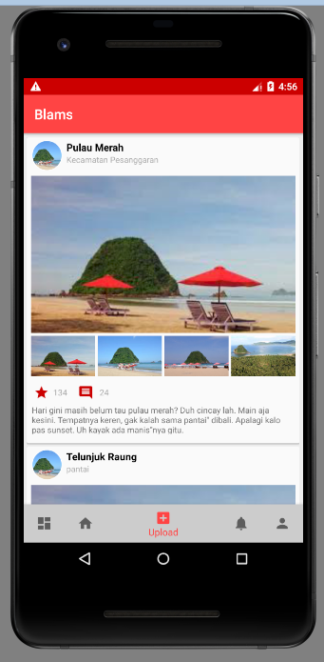**Halaman Daftar Tempat Wisata**

**Jumlah Comment**

Note:

* Data dari API belum tersedia
* Data yang dikirim harusnya berupa Angka
* Hasil query “Count” dari tabel Comment yang terkait dgn idWisata Pulau Merah

**Foto Profil**

Note:

* Data dari API belum tersedia
* Berisi foto profil dari tempat wisata

**Deskripsi**

Note:

* Berisi deskripsi singkat tentang lokasi wisata
* Bukan deskripsi formal, sehingga Bahasa yg digunakan lebih ringan

**Daftar Foto**

Note:

* Data dari API belum tersedia
* Data yang dikirim harusnya berupa Array of File dengan Panjang 4
* Sementara ini dibuat konstan hanya 4 gambar

**Jumlah Bintang**

Note:

* Data dari API belum tersedia
* Kayaknya bakal mirip sama jumlah Comment, hanya beda tabel

**Nama tempat wisata**

**Lokasi**

Note:

* Data dari API belum tersedia
* Lokasi bias berupa nama desa atau kecamatan

API: http://localhost:8080/blams/api/Wisata/read/

**Halaman Detail Tempat Wisata**

API: http://localhost:8080/blams/api/Wisata/read/

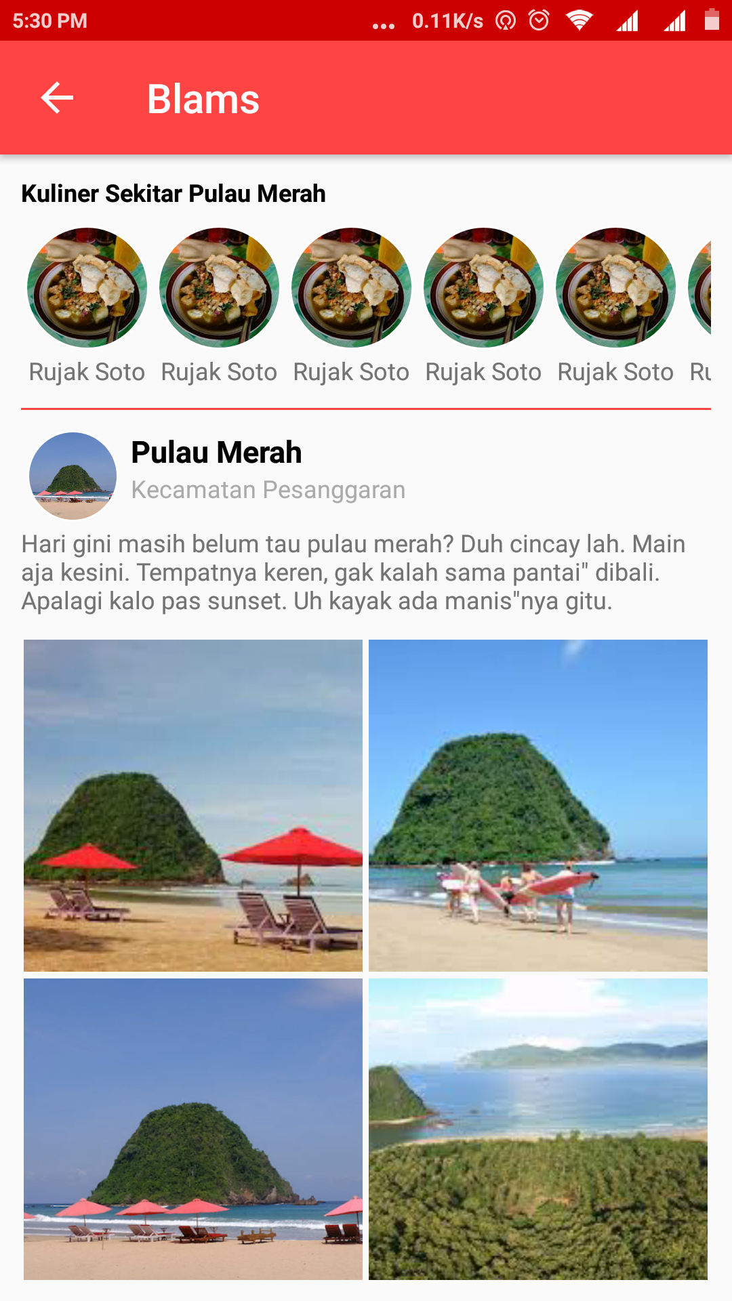

**Daftar Kuliner Terdekat**

Note:

* Data dari API belum tersedia
* Data yang dikirim harusnya berupa Array of Object {id, nama, foto}

**Nama tempat wisata**

**Foto Profil**

Note:

* Data dari API belum tersedia

**Galery Foto**

Note:

* Data dari API belum tersedia
* Bisa di scroll ke bawah sesuai banyaknya foto

**Deskripsi Tempat Wisata**

**Lokasi**

Note:

* Data dari API belum tersedia
* Lokasi bias berupa nama desa atau kecamatan